**电子科技大学计算机科学与工程学院**

# 标 准 实 验 报 告

**（实验）课程名称 计算机网络基础**

**电子科技大学教务处制表**

**电 子 科 技 大 学**

**实 验 报 告**

**学生姓名：李宝锟 学 号：2021040401015 指导教师： 张骏**

**实验地点：主楼A2-413 实验时间：2023年6月**

**实验室名称：计算机网络实验室**

# 实验2 虚拟局域网VLAN组网

**【实验名称】**虚拟局域网VLAN组网

**【实验原理】**

**（1）使用VLAN实现隔离：**

VLAN（Virtual Local Area Network，虚拟局域网）是指在一个物理网段内，进行逻辑的划分，划分成若干个虚拟局域网。VLAN最大的特性是不受物理位置的限制，可以进行灵活的划分。VLAN具备了一个物理网段所具备的特性。相同VLAN内的主机可以互相直接访问，不同VLAN间的主机之间互相访问必须经由路由设备进行转发。广播数据包只可以在本VLAN内进行传播，不能传输到其他VLAN中。

Port Vlan是实现VLAN的方式之一，Port Vlan是利用交换机的端口进行VLAN的划分，一个端口只能属于一个VLAN。

Tag Vlan是基于交换机端口的另外一种类型，主要用于实现跨交换机的相同VLAN内主机之间可以直接访问，同时对于不同VLAN的主机进行隔离。Tag Vlan遵循了IEEE802.1q协议的标准。在利用配置了Tag vlan的接口进行数据传输时，需要在数据帧内添加4个字节的802.1q标签信息，用于标识该数据帧属于哪个VLAN，以便于对端交换机接收到数据帧后进行准确的过滤。

**（2）使用三层交换机实现VLAN间的互联互通**

在交换网络中，通过VLAN对一个物理网络进行了逻辑划分，不同的VLAN之间是无法直接访问的，必须通过三层的路由设备进行连接。一般利用路由器或三层交换机来实现不同VLAN之间的互相访问。三层交换机和路由器具备网络层的功能，能够根据数据的IP包头信息，进行选路和转发，从而实现不同网段之间的访问。

直连路由是指：为三层设备的接口配置IP地址，并且激活该端口，三层设备会自动产生该接口IP所在网段的直连路由信息。

三层交换机实现VLAN互访的原理是，利用三层交换机的路由功能，通过识别数据包的IP地址，查找路由表进行选路转发。三层交换机利用直连路由可以实现不同VLAN之间的互相访问。三层交换机给接口配置IP地址，采用SVI（交换虚拟接口）的方式实现VLAN间互连。SVI是指为交换机中的VLAN创建虚拟接口，并且配置IP地址。

**【实验目的】**

掌握如何在交换机上划分基于端口的VLAN、如何给VLAN内添加端口，理解跨交换机之间VLAN的特点。

**【实验内容】**

本实验包括**两阶段组网需求**：

（1）**阶段一：使用VLAN实现隔离。**假设某企业有两个主要部门：销售部和技术部，其中销售部门内部的个人计算机系统连接在不同的交换机上，他们之间需要相互进行通信，但为了数据安全起见，销售部和技术部需要进行相互隔离，现要在交换机上做适当配置来实现这一目标。

通过划分Port VLAN实现交换机的端口隔离，然后使在同一VLAN里的计算机系统能跨交换机进行相互通信，而在不同VLAN里的计算机系统不能进行相互通信。

（2）**阶段二：使用三层交换机实现VLAN间互联互通。**在采用VLAN实现了阶段一的不同VLAN之间隔离需求后，现在销售部和技术部之间也需要互联。现要在交换机上做适当配置来实现这一目标。

需要在网络内所有的交换机上配置VLAN，然后在三层交换机上给相应的VLAN设置IP地址，以实现VLAN间的路由。

**【实验环境】**

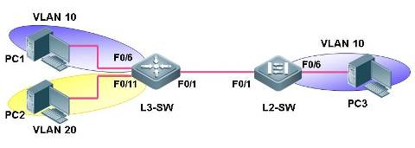

**【实验设备】**

PC端: LAPTOP-D35I0QOT

**【实验步骤】**

## 一、使用VLAN实现隔离

1. 配置交换机的主机名

分别进入两台交换机的configure terminal,更改hostname。

1. 在三层交换机上生成VLAN并添加成员端口，设置端口为access模式

其中，将端口Fa0/6至Fa0/10划分到销售部的VLAN 10，将端口Fa0/11至Fa0/15划分到技术部的VLAN 20

1. 在二层交换机上生成VLAN并添加成员端口，设置端口为access模式

其中，将端口Fa0/6至Fa0/10划分到VLAN 10。

1. 设置交换机之间的链路为Trunk

在L3交换机上配置FastEthernet 0/1接口为trunk端口，并明确指定VLAN id号的封装格式为dot1q。同时，设置该接口为trunk模式，并退出接口配置模式。L2交换机同理。（在配置Trunk模式时，需要确保两端的Trunk配置一致，否则可能会导致链路无法正常工作）

1. 查看VLAN和Trunk的配置

分别对两台交换机，使用show interfaces fastEthernet 0/1命令。

6.验证配置，确保不同VLAN的主机不能互相通信。

PC3分别对PC1、PC2使用ping命令。

改变PC1的连线端口，PC3再次对PC1使用ping命令。

**二、使用三层交换机实现VLAN间互联互通**

**1.**在三层交换机上配置SVI端口

分别激活VLAN10、VLAN20的端口并配置IP地址。

2.启动三层交换机路由转发。

使用ip routing命令

3.查看SVI端口的配置。

使用show ip route命令

4.使用ping命令进行验证。

在给PC3添加网关192.168.10.1后，验证PC3是否能够ping通PC2.

**【实验数据及结果分析】**

**L3的配置文件内容：**

Building configuration...

Current configuration : 1837 bytes

!

version 12.2

no service timestamps log datetime msec

no service timestamps debug datetime msec

no service password-encryption

!

hostname L3-SW

!

ip routing

!

spanning-tree mode pvst

!

!

interface FastEthernet0/1

switchport trunk encapsulation dot1q

switchport mode trunk

!

interface FastEthernet0/2

!

interface FastEthernet0/3

!

interface FastEthernet0/4

!

interface FastEthernet0/5

!

interface FastEthernet0/6

switchport access vlan 10

switchport mode access

!

interface FastEthernet0/7

switchport access vlan 10

switchport mode access

!

interface FastEthernet0/8

switchport access vlan 10

switchport mode access

!

interface FastEthernet0/9

switchport access vlan 10

switchport mode access

!

interface FastEthernet0/10

switchport access vlan 10

switchport mode access

!

interface FastEthernet0/11

switchport access vlan 20

switchport mode access

!

interface FastEthernet0/12

switchport access vlan 20

switchport mode access

!

interface FastEthernet0/13

switchport access vlan 20

switchport mode access

!

interface FastEthernet0/14

switchport access vlan 20

switchport mode access

!

interface FastEthernet0/15

switchport access vlan 20

switchport mode access

!

interface FastEthernet0/16

!

interface FastEthernet0/17

!

interface FastEthernet0/18

!

interface FastEthernet0/19

!

interface FastEthernet0/20

!

interface FastEthernet0/21

!

interface FastEthernet0/22

!

interface FastEthernet0/23

!

interface FastEthernet0/24

!

interface GigabitEthernet0/1

!

interface GigabitEthernet0/2

!

interface Vlan1

no ip address

shutdown

!

interface Vlan10

ip address 192.168.10.1 255.255.255.0

!

interface Vlan20

ip address 192.168.20.1 255.255.255.0

!

router rip

!

ip classless

!

ip flow-export version 9

!

!

line con 0

!

line aux 0

!

line vty 0 4

login

!

end

**L2-SW的配置文件内容：**

Building configuration...

Current configuration : 1320 bytes

!

version 12.2

no service timestamps log datetime msec

no service timestamps debug datetime msec

no service password-encryption

!

hostname L2-SW

!

!

spanning-tree mode pvst

!

interface FastEthernet0/1

switchport mode trunk

!

interface FastEthernet0/2

!

interface FastEthernet0/3

!

interface FastEthernet0/4

!

interface FastEthernet0/5

!

interface FastEthernet0/6

switchport access vlan 10

switchport mode access

!

interface FastEthernet0/7

switchport access vlan 10

switchport mode access

!

interface FastEthernet0/8

switchport access vlan 10

switchport mode access

!

interface FastEthernet0/9

switchport access vlan 10

switchport mode access

!

interface FastEthernet0/10

switchport access vlan 10

switchport mode access

!

interface FastEthernet0/11

!

interface FastEthernet0/12

!

interface FastEthernet0/13

!

interface FastEthernet0/14

!

interface FastEthernet0/15

!

interface FastEthernet0/16

!

interface FastEthernet0/17

!

interface FastEthernet0/18

!

interface FastEthernet0/19

!

interface FastEthernet0/20

!

interface FastEthernet0/21

!

interface FastEthernet0/22

!

interface FastEthernet0/23

!

interface FastEthernet0/24

!

interface GigabitEthernet0/1

!

interface GigabitEthernet0/2

!

interface Vlan1

no ip address

shutdown

!

line con 0

!

line vty 0 4

login

line vty 5 15

login

!

!

end

**使用VLAN实现隔离：**

PC3的IP地址：192.168.10.173 (vlan 10)

PC2的IP地址：192.168.20.172 (vlan 20)

PC1的IP地址：192.168.10.172`(vlan 10)

下面，我们分别对PC1和PC2执行ping命令：

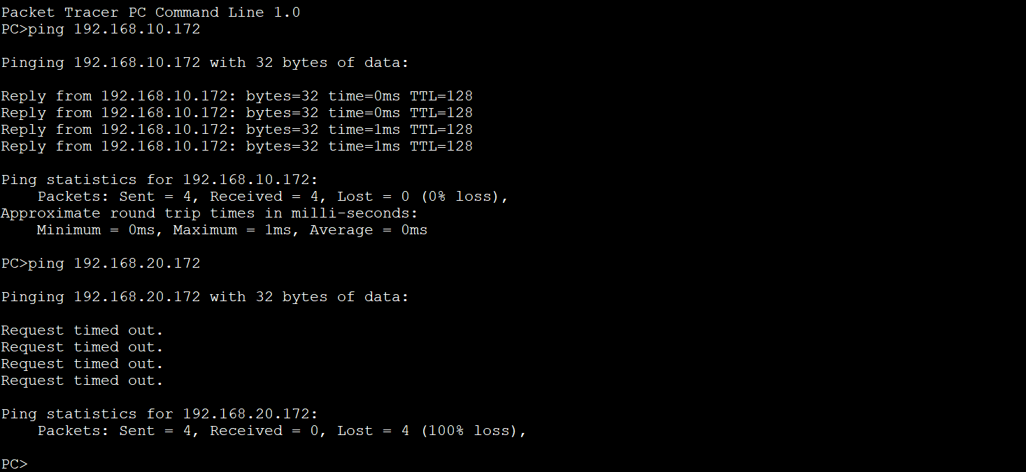

可以看出，从PC3是可以ping通PC1的，而从PC3是不能ping通PC2的。

更改PC1的连线转移到三层交换机的属于VLAN 20的FastEthernet 0/12端口上，

我们再次对PC1执行ping命令：

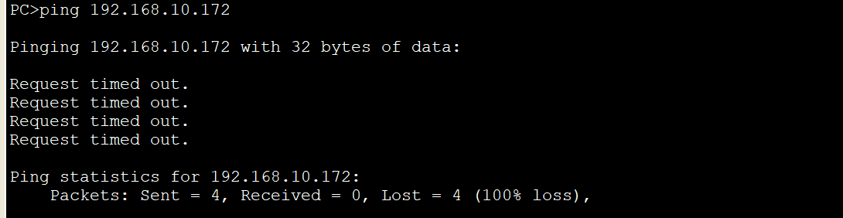

可以看出，此时PC3和PC1不能再ping通了。

在三层交换机上配置SVI端口等一系列操作后，我们再次对在vlan2的PC2执行ping命令：

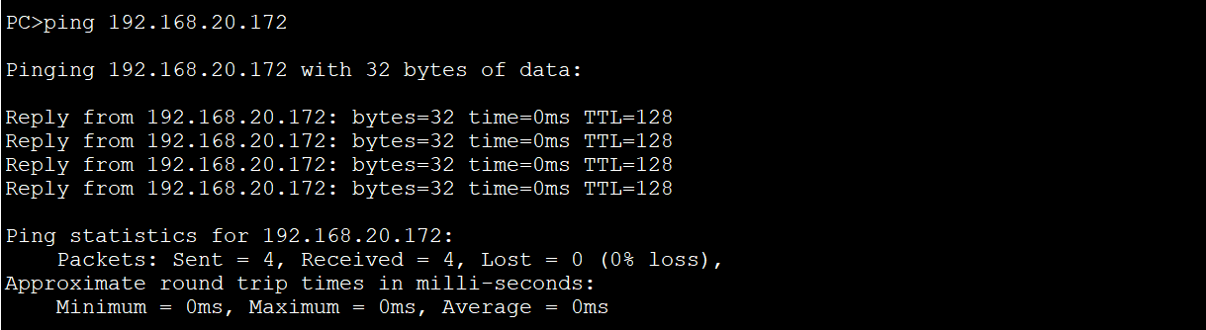

可以看到，PC2已经可以ping通了。

**【实验结论】**

1.VLAN的实现：

通过VLAN的划分，我们成功地将销售部和技术部的计算机系统隔离在不同的虚拟局域网中。

不同VLAN的主机之间无法直接通信，需要经过路由设备进行转发。

在同一VLAN内的主机可以直接进行通信，提高了部门内部的协作效率。

2.三层交换机实现VLAN间互联：

通过为每个VLAN配置交换虚拟接口（SVI），我们实现了VLAN间的互联和通信。

三层交换机利用直连路由和路由表来选路和转发数据包，实现了不同VLAN之间的互相访问。

销售部和技术部可以在保持隔离的同时，进行跨部门的协作和数据共享。

**【总结及心得体会】**

通过这个实验，我们学习了如何使用VLAN和三层交换机来实现网络的隔离和互联。VLAN的划分可以提高网络的安全性和资源管理效率，而三层交换机则为不同VLAN之间的互联提供了路由功能。掌握这些网络配置技术可以帮助我们构建更灵活、安全和高效的企业网络。

**报告评分：**

**指导教师签字：**

**电子科技大学计算机科学与工程学院**

# 标 准 实 验 报 告

**（实验）课程名称 计算机网络基础**

**电子科技大学教务处制表**

**电 子 科 技 大 学**

**实 验 报 告**

**学生姓名：李宝锟 学 号：2021040401015 指导教师： 张骏**

**实验地点：主楼A2-413 实验时间：2023年6月**

**实验室名称：计算机网络实验室**

# 实验3 静态路由

**【实验名称】静态路由**

**【实验原理】**

路由器属于网络层设备，能够根据IP包头的信息，选择一条最佳路径，将数据包转发出去。实现不同网段的主机之间的互相访问。

路由器是根据路由表进行选路和转发的。而路由表里就是由一条条的路由信息组成。路由表的产生方式一般有3种：

* 直连路由：给路由器接口配置一个IP地址，路由器自动产生本接口IP所在网段的路由信息。
* 静态路由：在拓扑结构简单的网络中，网管员通过手工的方式配置本路由器未知网段的路由信息，从而实现不同网段之间的连接。
* 动态路由协议学习产生的路由：在大规模的网络中，或网络拓扑相对复杂的情况下，通过在路由器上运行动态路由协议，路由器之间互相自动学习产生路由信息。

**【实验目的】**

理解静态路由的工作原理，掌握如何配置静态路由。

**【实验内容】**

假设计划建设的园区网，分为两个区域，距离较远。其中区域1中存在网络NET1，区域2中存在网络NET3，NET4。现在需要使用两台路由器实现两个区域之间的互联互通。

NET1，NET3和NET4均是通过二层交换机构建的以太网局域网，连接用户PC机，每个局域网均连接到各自的网关路由器以太网接口上。NET2是广域网，实现两个区域两台路由器之间的连接。局域网NET1中的PC机与NET3、NET4中PC机的通信通过广域网NET2实现。现要在路由器上做适当配置，实现园区网内各个区域子网之间的相互通信。

两台路由器通过广域网串行接口，以V.35 DCE/DTE广域网专用电缆连接在一起，设置静态路由，实现所有子网间的互通。

**【实验环境】**

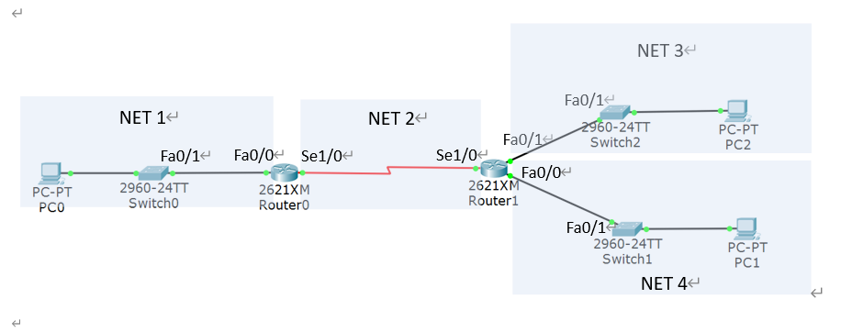

**【实验设备】**

PC端: LAPTOP-D35I0QOT

**【实验步骤】**

1.设备准备：

确定所需的设备类型和数量，包括路由器、交换机和终端设备,选择合适的设备型号和端口扩展模块,准备好所需的网络线缆，如非屏蔽双绞线直通线。

2.线路和网络端口连接：

将交换机与PC机进行连接，使用直通线将PC机的网口与交换机的网口相连。

将交换机与路由器进行连接，使用直通线将交换机的网口与路由器的网口相连。

3.网络地址分配：

根据网络规划，为每个网络分配唯一的IP地址段。

4.路由器端口配置：

进入路由器的命令行配置界面，使用特权模式进行配置,使用hostname命令设置路由器的名称。

针对每个端口进行配置，包括以太网端口和广域网端口,使用no shutdown命令打开端口。为每个端口配置IP地址和子网掩码。

5.配置静态路由：

使用configure terminal命令进入路由器的配置模式,根据网络拓扑图和路由需求，为每个路由器配置静态路由。

使用ip route命令配置静态路由，指定目的地网络、子网掩码和下一跳地址。

6.网络测试：

使用ping命令测试PC机之间的网络连通性。

7.配置缺省路由：

使用configure terminal命令进入路由器的配置模式。使用ip route命令配置缺省路由，指定目的地网络为0.0.0.0/0，下一跳地址为合适的接口。

8.再次进行网络测试：

使用ping命令测试PC机之间的网络连通性。

确保所有PC机都能够互相ping通，验证缺省路由配置是否正确。

**【实验数据及结果分析】**

**Router0的配置文件：**

Building configuration...

Current configuration : 893 bytes

!

version 12.2

no service timestamps log datetime msec

no service timestamps debug datetime msec

no service password-encryption

!

hostname Router0

!

!

!

!

!

!

!

!

ip cef

no ipv6 cef

!

!

interface FastEthernet0/0

ip address 192.168.1.1 255.255.255.0

duplex auto

speed auto

!

interface FastEthernet0/1

no ip address

duplex auto

speed auto

shutdown

!

interface Serial1/0

ip address 202.115.18.1 255.255.255.252

clock rate 2000000

!

interface Serial1/1

no ip address

clock rate 2000000

shutdown

!

interface Serial1/2

no ip address

clock rate 2000000

shutdown

!

interface Serial1/3

no ip address

clock rate 2000000

shutdown

!

ip classless

ip route 192.168.5.0 255.255.255.0 202.115.18.2

ip route 192.168.9.0 255.255.255.0 202.115.18.2

!

ip flow-export version 9

!

!

!

no cdp run

!

!

line con 0

!

line aux 0

!

line vty 0 4

login

!

!

end

**Router1的配置文件：**

Building configuration...

Current configuration : 824 bytes

!

version 12.2

no service timestamps log datetime msec

no service timestamps debug datetime msec

no service password-encryption

!

hostname Router1

!

!

!

ip cef

no ipv6 cef

!

!

!

interface FastEthernet0/0

ip address 192.168.9.1 255.255.255.0

duplex auto

speed auto

!

interface FastEthernet0/1

ip address 192.168.5.1 255.255.255.0

duplex auto

speed auto

!

interface Serial1/0

ip address 202.115.18.2 255.255.255.252

!

interface Serial1/1

no ip address

clock rate 2000000

shutdown

!

interface Serial1/2

no ip address

clock rate 2000000

shutdown

!

interface Serial1/3

no ip address

clock rate 2000000

shutdown

!

ip classless

ip route 192.168.1.0 255.255.255.0 202.115.18.1

!

ip flow-export version 9

!

!

line con 0

!

line aux 0

!

line vty 0 4

login

!

!

!

end

**ping命令截图：**

PC编号 IP地址 子网掩码 网络地址

PC0 192.168.1.10 255.255.255.0 192.168.1.1

PC1 192.168.9.10 255.255.255.0 192.168.9.1

PC2 192.168.5.10 255.255.255.0 192.168.5.1

在PC0上，分别对PC1、PC2执行ping命令：

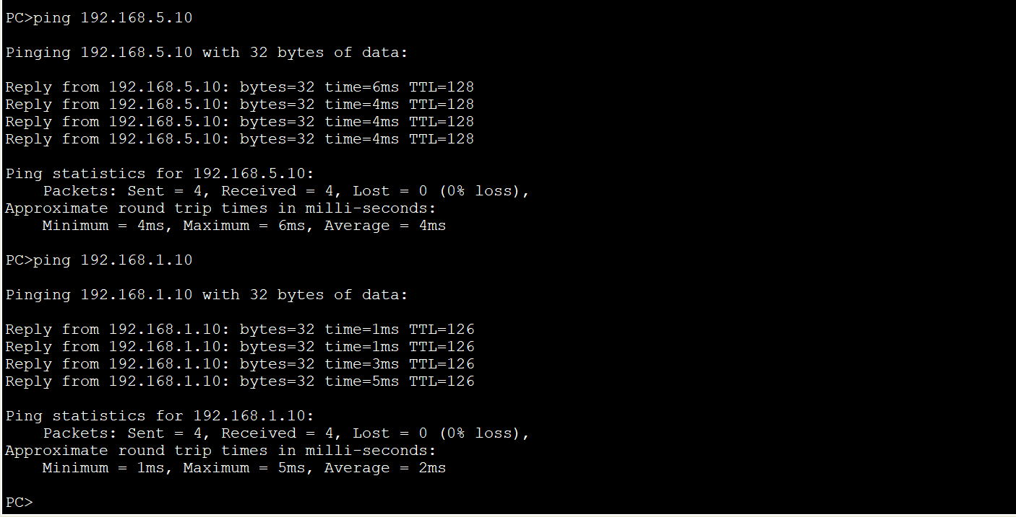

PC1、PC2两台主机都是可以ping通的。

在PC1上，对PC0、PC2执行ping命令，也是可以ping通的。

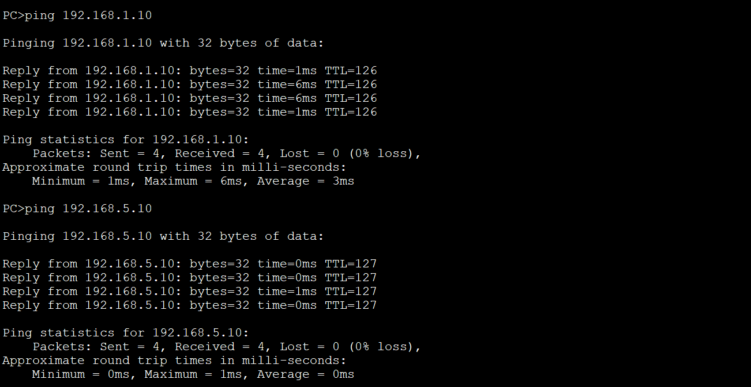

在PC2上，对PC0、PC1执行ping命令，也是可以ping通的。

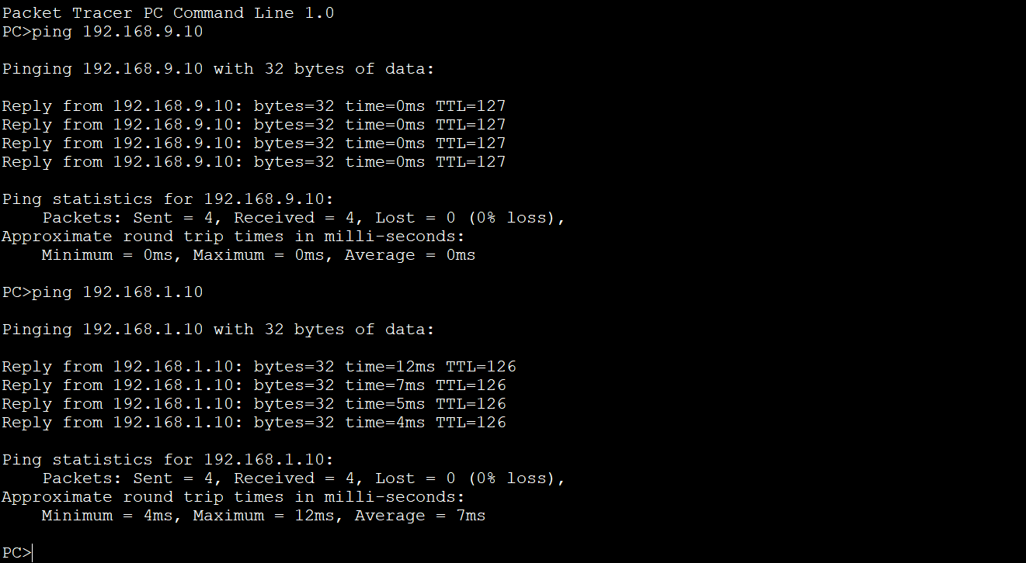

删除Router0中的两条静态路由后，PC0无法ping通PC1，PC2.

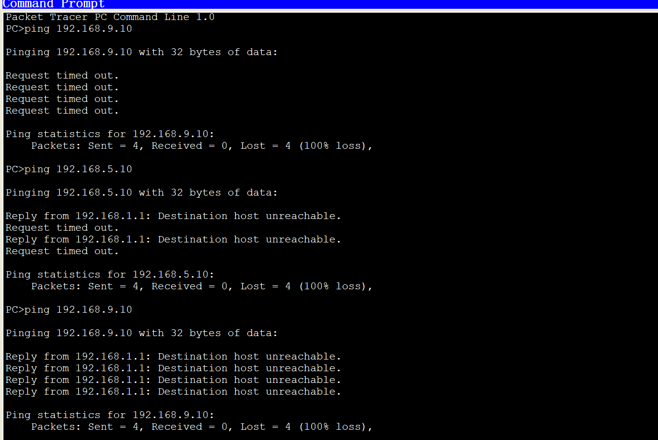

Router0配置缺省路由后，再次对PC1和PC2执行ping命令，结果表明他们重新连通了。

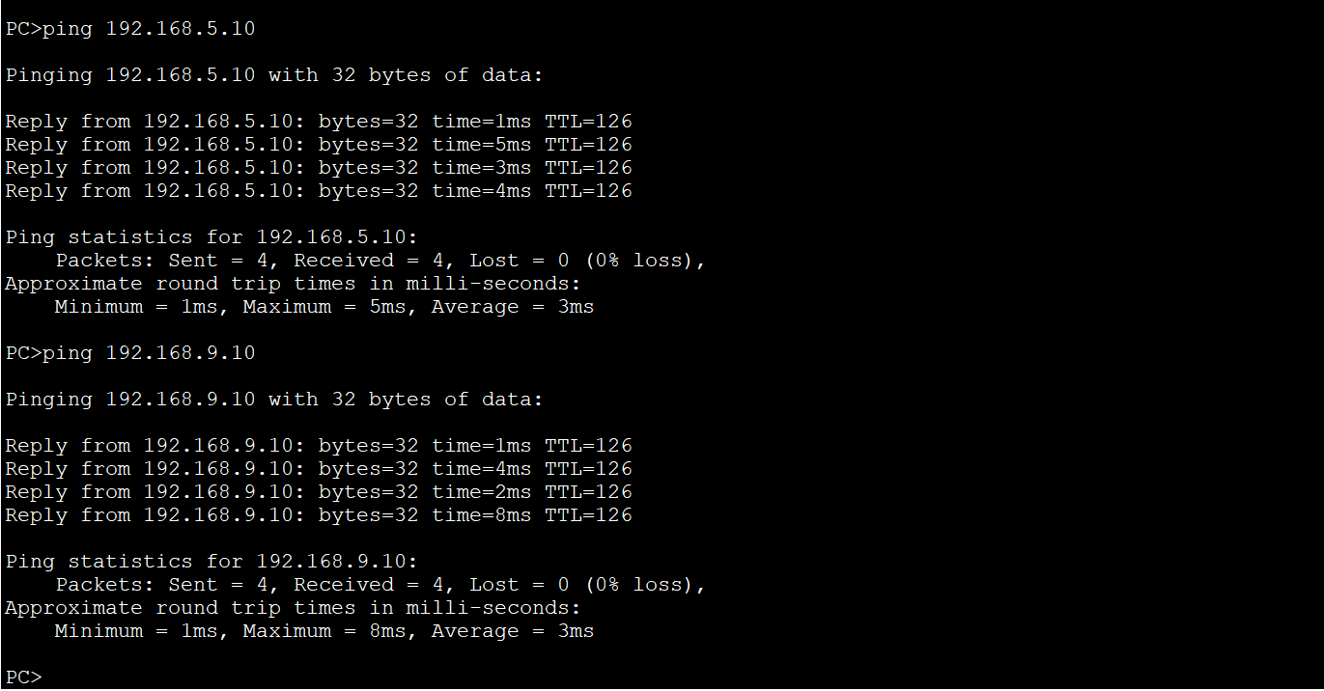

**【实验结论】**

通过配置静态路由，我们成功地实现了园区网内各个区域子网之间的相互通信。通过在路由器上配置静态路由，我们可以手动指定目的地网络和下一跳地址，使数据包能够正确地转发到目标网络。

在实验中，我们使用了两台路由器连接两个区域，通过广域网串行接口进行通信。通过配置静态路由，我们成功地实现了NET1、NET3和NET4三个子网之间的互通。同时，我们还配置了缺省路由，指定了目的地网络为0.0.0.0/0，下一跳地址为合适的接口，确保了网络中的数据包都能够正确地转发到目标网络。

最后，我们进行了网络测试，使用ping命令测试PC机之间的网络连通性，确保所有PC机都能够互相ping通，验证了静态路由和缺省路由配置的正确性。

**【总结及心得体会】**

通过本次实验，我对静态路由的工作原理和配置方法有了更深入的理解。静态路由是通过手动配置路由表来实现路由器之间的转发，相比动态路由协议，静态路由的配置相对简单，适用于拓扑结构简单的网络。

总的来说，本次实验让我对网络层的路由器和静态路由有了更深入的了解，提高了我的网络配置和故障排除能力。在今后的学习和实践中，我将继续深入研究网络层设备和路由技术，不断提升自己的网络知识和技能。

**报告评分：**

**指导教师签字：**

**电子科技大学计算机科学与工程学院**

# 标 准 实 验 报 告

**（实验）课程名称 计算机网络基础**

**电子科技大学教务处制表**

**电 子 科 技 大 学**

**实 验 报 告**

**学生姓名：李宝锟 学 号：2021040401015 指导教师： 张骏**

**实验地点：主楼A2-413 实验时间：2023年6月**

**实验室名称：计算机网络实验室**

# 实验4 动态路由协议OSPF

**【实验名称】动态路由协议OSPF**

**【实验原理】**

OSPF（Open Shortest Path First，开放最短路径优先协议）是应用较早、使用较普遍的IGP（Interior Gateway Protocol，内部网关协议），适用于中大型同类网络，是典型的链路状态（Link-State）协议。

OSPF路由协议一般用于同一个路由域内。在这里，路由域是指一个自治系统Autonomous System—AS。在AS中，所有的OSPF路由器都维护一个相同的描述这个AS结构的数据库，该数据库中存放的是路由域中相应链路的状态信息，OSPF路由器正是通过这个数据库计算出其OSPF路由表的。OSPF将链路状态广播数据包LSA（Link State Advertisement）传送给在某一区域内的所有路由器，这一点与距离矢量路由协议不同。运行距离矢量路由协议的路由器是将部分或全部的路由表传递给与其相邻的路由器。

SPF算法（也被称为Dijkstra算法）是OSPF路由协议的基础。SPF算法将每一个路由器作为根（ROOT）来计算其到每一个目的地路由器的距离，每一个路由器根据一个统一的数据库会计算出路由域的拓扑结构图，该结构图类似于一棵树，在SPF算法中，被称为最短路径树。

**【实验目的】**

掌握在路由器上如何配置OSPF路由协议。

**【实验内容】**

假设计划建设的园区网分为三个区域，距离较远。其中区域1中存在网络NET1，区域2中存在网络NET3，NET4，区域3中存在网络NET7。现在需要使用三台路由器实现三个区域之间的互联互通。

NET1，NET3、NET4和NET7均是通过二层交换机构建的以太网局域网，连接用户PC机，每个局域网均连接到各自的网关路由器以太网接口上。NET2、NET5和NET6各是一个广域网，分别实现三个区域三台路由器之间的连接。现要在路由器上做适当配置，实现园区网内各个区域子网之间的相互通信。

如拓扑图中的连接关系，三台路由器两两之间需要通过广域网串行接口，以V.35 DCE/DTE广域网专用电缆连接在一起。为了在未来每个园区区域扩充子网数量的时候，管理员不需要同时更改路由器的配置，计划在路由器上启动OSPF路由协议实现所有子网之间的互通。

**【实验环境】**

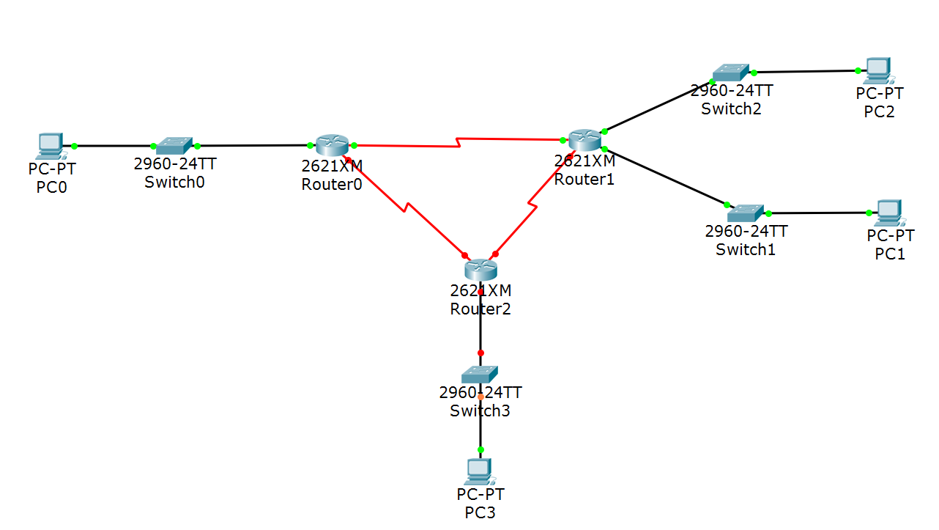

**【实验设备】**

PC端: LAPTOP-D35I0QOT

**【实验步骤】**

1. 构建网络拓扑

1. 实验中使用的设备包括路由器、交换机和终端设备

2. 线路和网络端口连接使用非屏蔽双绞线直通线，将PC机的网口与交换机的网口相连，将交换机的网口与路由器的网口相连。

2. 配置路由端口：

分别为Router0、Router1、Router2的端口配置IP地址：

路由器端口配置包括以太网端口和广域网端口，使用no shutdown命令打开端口，为每个端口配置IP地址和子网掩码。

3.配置静态路由：

分别为Router0、Router1、Router2的端口配置路由

通过configure terminal命令进入路由器的配置模式，为每个路由器配置静态路由，使用ip route命令指定目的地网络、子网掩码和下一跳地址。

4.网络测试：

使用ping命令测试PC机之间的网络连通性，确保所有PC机都能够互相ping通。

5.删除静态路由，配置缺省路由:

分别对Router0、Router1、Router2进行配置：

配置缺省路由时，使用configure terminal命令进入路由器的配置模式，使用ip route命令配置缺省路由，指定目的地网络为0.0.0.0/0，下一跳地址为合适的接口。

6.显示各个路由器的路由表：

分别对Router0、Router1、Router2使用show ip route命令查看路由表。

7．再次进行网络测试使用ping命令；

测试PC机之间的网络连通性,确保所有PC机都能够互相ping通，验证缺省路由配置是否正确。

**【实验数据及结果分析】**

**静态OSPF：**

**Router0：**

Building configuration...

Current configuration : 991 bytes

!

version 12.2

no service timestamps log datetime msec

no service timestamps debug datetime msec

no service password-encryption

!

hostname Router0

!

!

ip cef

no ipv6 cef

!

!

interface FastEthernet0/0

ip address 192.168.1.1 255.255.255.0

duplex auto

speed auto

!

interface FastEthernet0/1

no ip address

duplex auto

speed auto

shutdown

!

interface Serial1/0

ip address 202.115.18.1 255.255.255.252

clock rate 2000000

!

interface Serial1/1

ip address 202.115.18.5 255.255.255.252

!

interface Serial1/2

no ip address

clock rate 2000000

shutdown

!

interface Serial1/3

no ip address

clock rate 2000000

shutdown

!

ip classless

ip route 192.168.5.0 255.255.255.0 202.115.18.6

ip route 192.168.9.0 255.255.255.0 202.115.18.6

ip route 202.115.18.8 255.255.255.252 202.115.18.6

ip route 192.168.12.0 255.255.255.0 202.115.18.6

!

ip flow-export version 9

!

no cdp run

!

line con 0

!

line aux 0

!

line vty 0 4

login

!

end

**Router1：**

Building configuration...

Current configuration : 925 bytes

!

version 12.2

no service timestamps log datetime msec

no service timestamps debug datetime msec

no service password-encryption

!

hostname Router1

!

!

ip cef

no ipv6 cef

!

!

interface FastEthernet0/0

ip address 192.168.9.1 255.255.255.0

duplex auto

speed auto

!

interface FastEthernet0/1

ip address 192.168.5.1 255.255.255.0

duplex auto

speed auto

!

interface Serial1/0

ip address 202.115.18.2 255.255.255.252

!

interface Serial1/1

ip address 202.115.18.9 255.255.255.252

!

interface Serial1/2

no ip address

clock rate 2000000

shutdown

!

interface Serial1/3

no ip address

clock rate 2000000

shutdown

!

ip classless

ip route 192.168.1.0 255.255.255.0 202.115.18.10

ip route 202.115.18.4 255.255.255.252 202.115.18.10

ip route 192.168.12.0 255.255.255.0 202.115.18.10

!

ip flow-export version 9

!

!

line con 0

!

line aux 0

!

line vty 0 4

login

!

end

**Router2：**

Building configuration...

Current configuration : 998 bytes

!

version 12.2

no service timestamps log datetime msec

no service timestamps debug datetime msec

no service password-encryption

!

hostname Router2

!

!

no ip cef

no ipv6 cef

!

!

interface FastEthernet0/0

ip address 192.168.12.1 255.255.255.0

duplex auto

speed auto

!

interface FastEthernet0/1

no ip address

duplex auto

speed auto

shutdown

!

interface Serial1/0

ip address 202.115.18.6 255.255.255.252

clock rate 64000

!

interface Serial1/1

ip address 202.115.18.10 255.255.255.252

clock rate 64000

!

interface Serial1/2

no ip address

clock rate 2000000

shutdown

!

interface Serial1/3

no ip address

clock rate 2000000

shutdown

!

ip classless

ip route 192.168.1.0 255.255.255.0 202.115.18.5

ip route 202.115.18.0 255.255.255.252 202.115.18.5

ip route 192.168.5.0 255.255.255.0 202.115.18.9

ip route 192.168.9.0 255.255.255.0 202.115.18.9

!

ip flow-export version 9

!

!

line con 0

!

line aux 0

!

line vty 0 4

login

!

end

**动态OSPF：**

**Router0：**

Building configuration...

Current configuration : 942 bytes

!

version 12.2

no service timestamps log datetime msec

no service timestamps debug datetime msec

no service password-encryption

!

hostname Router0

!

!

ip cef

no ipv6 cef

!

!

interface FastEthernet0/0

ip address 192.168.1.1 255.255.255.0

duplex auto

speed auto

!

interface FastEthernet0/1

no ip address

duplex auto

speed auto

shutdown

!

interface Serial1/0

ip address 202.115.18.1 255.255.255.252

clock rate 2000000

!

interface Serial1/1

ip address 202.115.18.5 255.255.255.252

!

interface Serial1/2

no ip address

clock rate 2000000

shutdown

!

interface Serial1/3

no ip address

clock rate 2000000

shutdown

!

router ospf 1

log-adjacency-changes

network 192.168.1.0 0.0.0.255 area 0

network 202.115.18.0 0.0.0.3 area 0

network 202.115.18.4 0.0.0.3 area 0

!

ip classless

!

ip flow-export version 9

!

no cdp run

!

!

line con 0

!

line aux 0

!

line vty 0 4

login

!

end

**Router1：**

Building configuration...

Current configuration : 960 bytes

!

version 12.2

no service timestamps log datetime msec

no service timestamps debug datetime msec

no service password-encryption

!

hostname Router1

!

!

ip cef

no ipv6 cef

!

!

interface FastEthernet0/0

ip address 192.168.9.1 255.255.255.0

duplex auto

speed auto

!

interface FastEthernet0/1

ip address 192.168.5.1 255.255.255.0

duplex auto

speed auto

!

interface Serial1/0

ip address 202.115.18.2 255.255.255.252

!

interface Serial1/1

ip address 202.115.18.9 255.255.255.252

!

interface Serial1/2

no ip address

clock rate 2000000

shutdown

!

interface Serial1/3

no ip address

clock rate 2000000

shutdown

!

router ospf 1

log-adjacency-changes

network 202.115.18.0 0.0.0.3 area 0

network 192.168.5.0 0.0.0.255 area 0

network 192.168.9.0 0.0.0.255 area 0

network 202.115.18.8 0.0.0.3 area 0

!

ip classless

!

ip flow-export version 9

!

!

line con 0

!

line aux 0

!

line vty 0 4

login

!

end

**Router2：**

Building configuration...

Current configuration : 951 bytes

!

version 12.2

no service timestamps log datetime msec

no service timestamps debug datetime msec

no service password-encryption

!

hostname Router2

!

!

no ip cef

no ipv6 cef

!

!

interface FastEthernet0/0

ip address 192.168.12.1 255.255.255.0

duplex auto

speed auto

!

interface FastEthernet0/1

no ip address

duplex auto

speed auto

shutdown

!

interface Serial1/0

ip address 202.115.18.6 255.255.255.252

clock rate 64000

!

interface Serial1/1

ip address 202.115.18.10 255.255.255.252

clock rate 64000

!

interface Serial1/2

no ip address

clock rate 2000000

shutdown

!

interface Serial1/3

no ip address

clock rate 2000000

shutdown

!

router ospf 1

log-adjacency-changes

network 202.115.18.4 0.0.0.3 area 0

network 202.115.18.8 0.0.0.3 area 0

network 192.168.12.0 0.0.0.255 area 0

!

ip classless

!

ip flow-export version 9

!

!

line con 0

!

line aux 0

!

line vty 0 4

login

!

end

PC编号 IP地址 子网掩码 网络地址

PC0 192.168.1.10 255.255.255.0 192.168.1.1

PC1 192.168.9.10 255.255.255.0 192.168.9.1

PC2 192.168.5.10 255.255.255.0 192.168.5.1

PC3 192.168.12.10 255.255.255.0 192.168.12.1

**静态OSPF：**

在PC3上，对PC0执行ping命令：

可以看到，二者是可以ping通的。

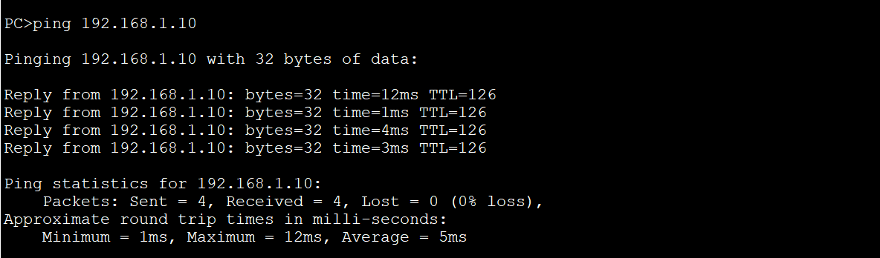

在PC1上，对PC3执行ping命令：

可以看到，二者也是可以ping通的。

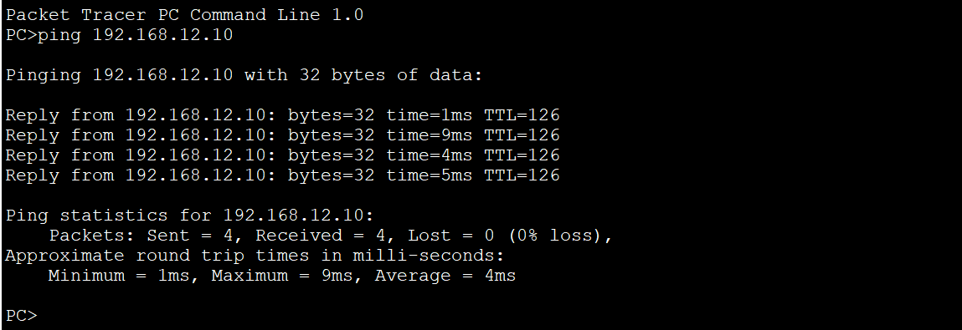

在PC2上，对PC3执行ping命令：

可以看到，二者也是可以ping通的。

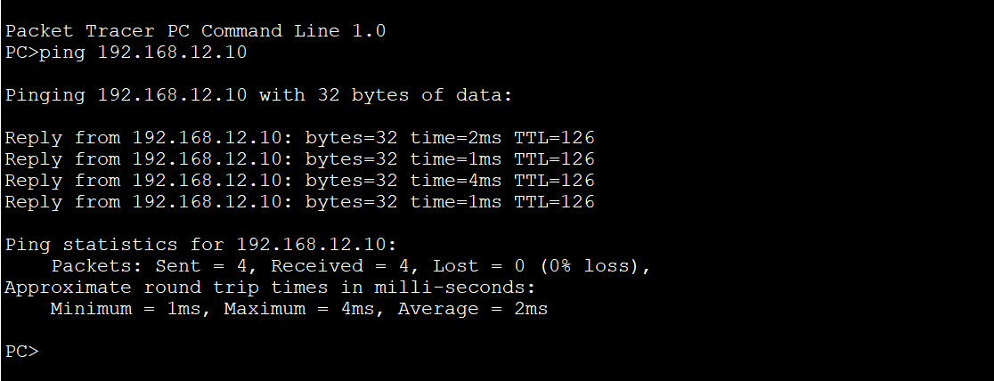

PC0跟踪路由（目的地址为192.168.5.10）：

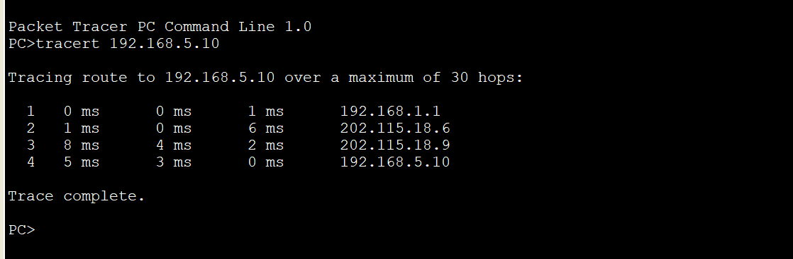

**OSPF动态路由：**

在PC0上，对PC执行ping命令3：

可以看到，二者是可以ping通的。

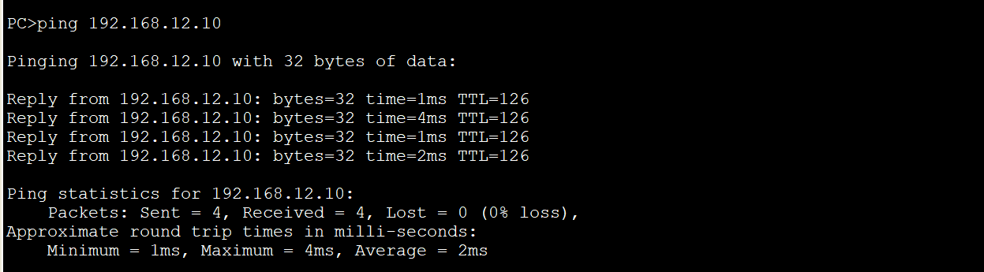

在PC3上，对PC1执行ping命令：

可以看到，二者也是可以ping通的。

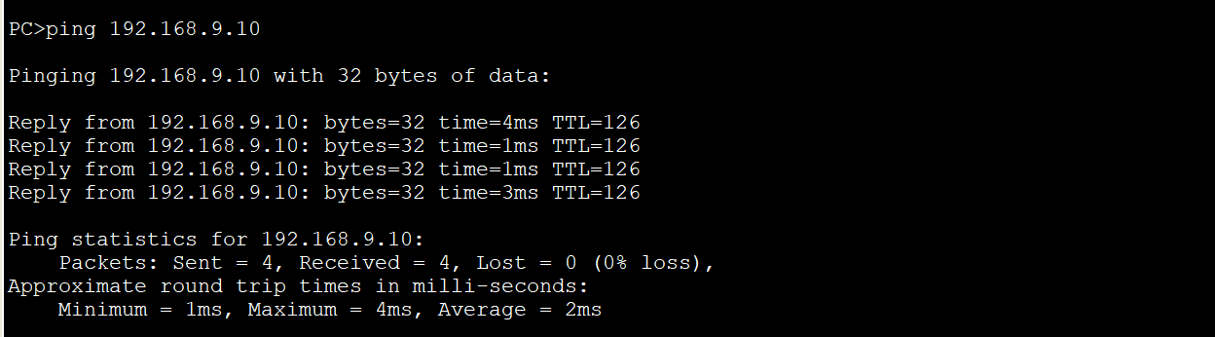

在PC3上，对PC2执行ping命令：

可以看到，二者也是可以ping通的。

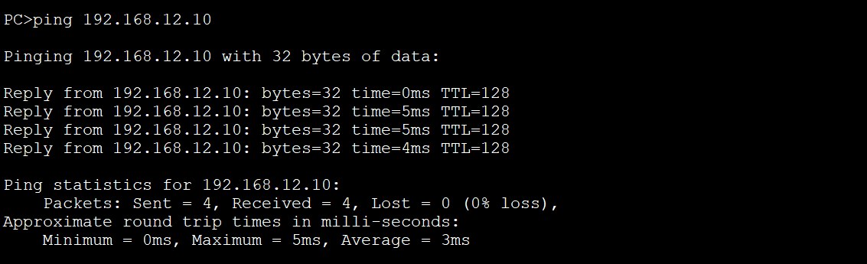

**【实验结论】**

首先通过静态路由的配置，我们验证了路由表的正常工作。我们使用ping命令测试了各个子网之间的连通性，发现它们可以相互通信。

其次，在本实验中，通过在路由器上配置OSPF路由协议，实现了园区网内各个区域子网之间的相互通信。通过以上配置，我们验证了OSPF路由协议的正常工作。我们使用ping命令测试了各个子网之间的连通性，发现它们可以相互通信，三个区域之间是互连互通的。

**【总结及心得体会】**

在本次实验中，我们学习和掌握了在路由器上如何配置OSPF路由协议。通过实验，知道了配置OSPF邻居关系是非常重要的一步。通过指定邻居路由器的IP地址和OSPF接口类型，可以建立邻居关系，实现路由器之间的通信。

配置OSPF路由表时，需要指定网络地址和区域。这样路由器才能根据链路状态计算出最短路径，并更新路由表。

OSPF路由协议的优点是它具有快速收敛、支持可伸缩性和容错性强等特点。它能够自动适应网络的变化，并选择最优路径进行数据传输。

通过本次实验，我深入了解了OSPF路由协议的工作原理和配置方法。掌握了如何在路由器上配置OSPF路由协议，实现园区网内各个区域子网之间的相互通信。这对于构建大型网络和提高网络性能非常重要。

**报告评分：**

**指导教师签字：**